浙江师范大学2022年依据台湾地区学测成绩招收台湾高中毕业生简章
招生计划及报名条件
我校2022年招生总计划为10个。符合以下申请条件的高中毕业生可向我校提交申请：
1. 持有《台湾居民居住证》或《台湾居民来往大陆通行证》、以及在台湾居住的有效身份证明（所持证件须在有效期之内）；
2.参加2022年台湾地区“学测”考试，且“学测”成绩达到我校各专业要求，具体如下：
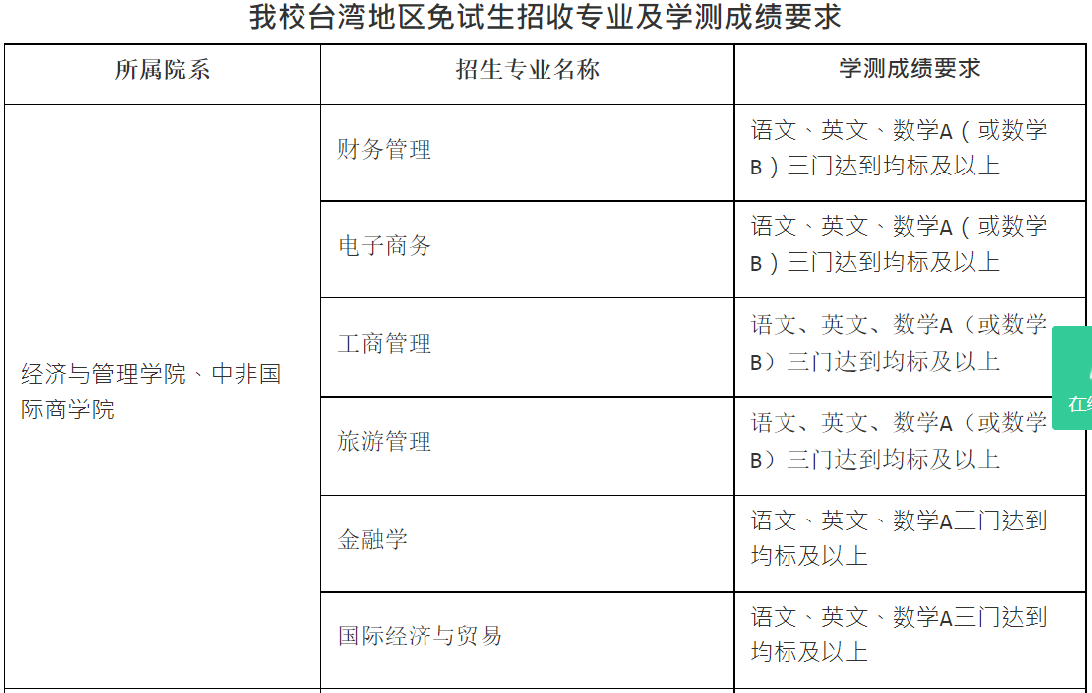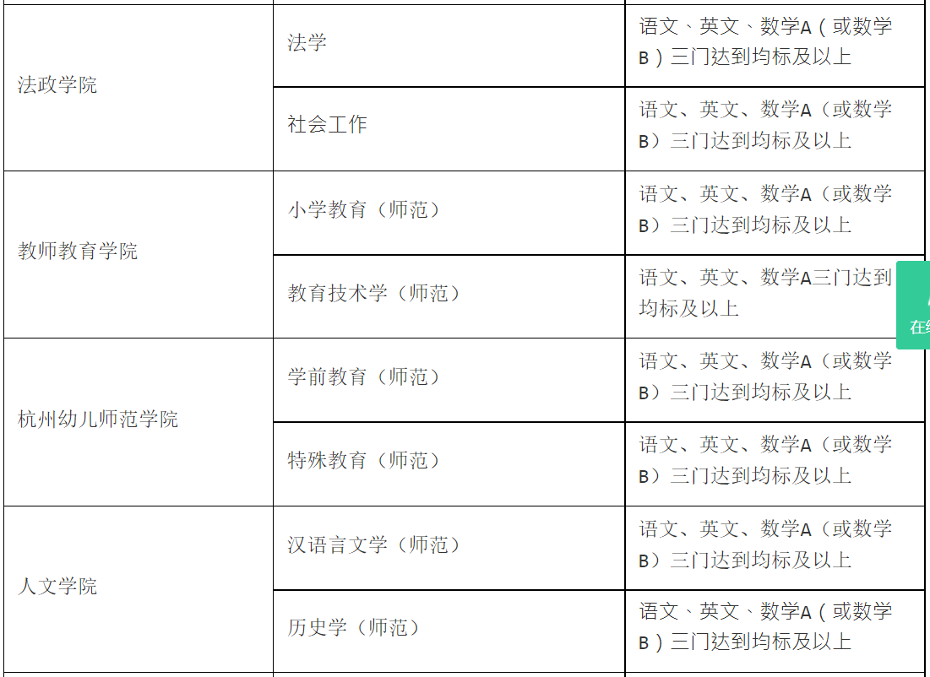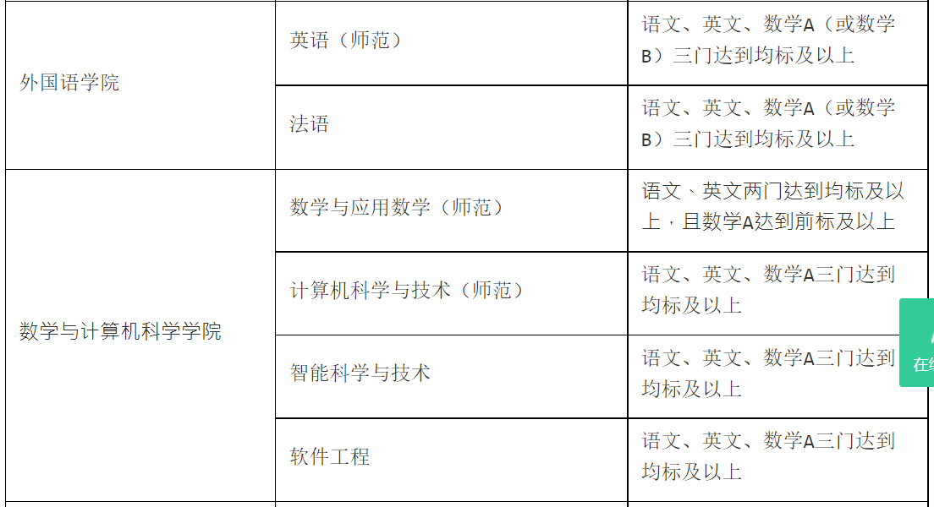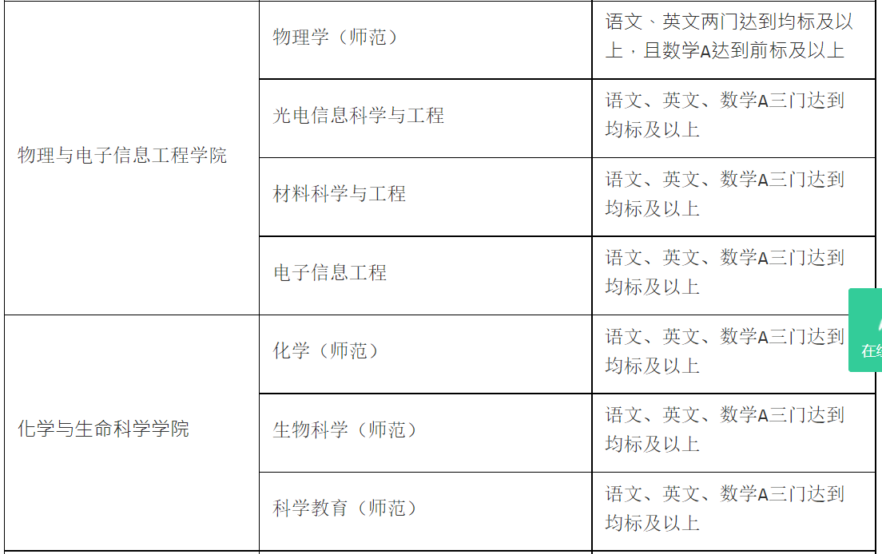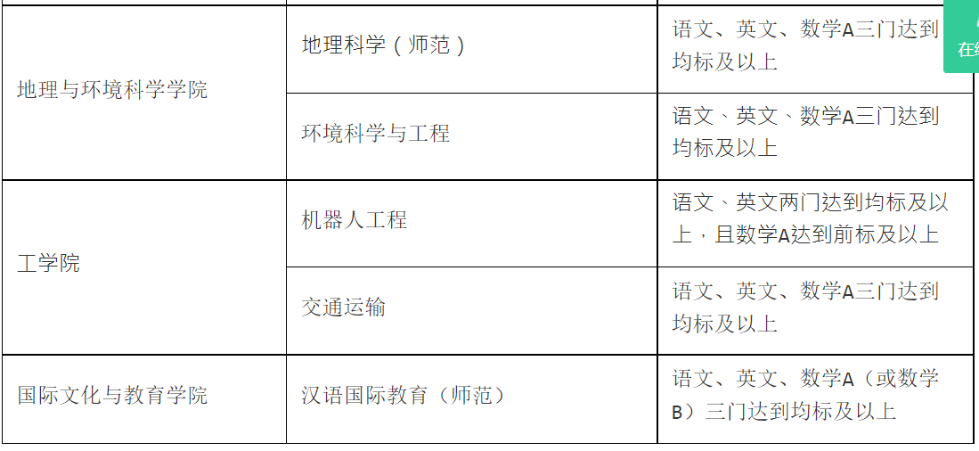
3.品行端正，健康达到申请专业录取要求，符合《普通高等学校招生体检工作指导意见》规定。

二、报名时间和方式

报名时间为2022年3月1日至31日，报名系统工作安排如有变动，以报名系统公告为准。

报名方式：考生登录祖国（大陆）普通高校依据台湾地区学测成绩招收台湾高中毕业生报名系统（网址：https://www.gatzs.com.cn/z/tw/）（以下简称报名系统）进行报名。考生须按照系统要求输入个人信息，上传系统规定的基础材料（有效身份证明、学测成绩单、诚信承诺书等），并上传我校要求的其他附加材料，附加材料如下：

1.考生所在高中学生证正反面（需有高中注册信息）或各学期的注册信息证明（需所在高中盖章）；

2.学测成绩公证认证材料；

3.考生高中阶段各类个人获奖证书、荣誉证书、社会活动经历的证明等相关材料；

4.2022年1月1日以来的考生个人体检报告；

5.个人成绩查询授权委托书。

考生报名前应仔细核对本人是否符合报名条件，须对提交的证明材料的真实性负责。考生因不符合报考条件及相关要求、填报信息错误或填报虚假信息造成的一切后果，由本人承担。

三、审核

首轮审核时间为2022年4月1日至5月14日，征集志愿审核时间为2022年6月1日至6月20日（如首轮未录满）。

我校将对考生报名资格进行初审，包括身份审核、学历审核及学测成绩审核等。

考生应及时登录系统查看审核结果。系统显示初审通过的考生应关注我校的后续通知。系统显示需更正或补充材料的，考生应在规定时间内更正或补充有关材料，提交后及时查看审核结果，逾期提交不再受理。系统显示初审不通过的考生不得参加后续录取环节。资格造假的考生按有关规定取消报考资格，已录取的取消录取资格。

四、录取

1.录取原则

我校将对初审通过的考生，根据学测总分（其中，单限数学A的专业总分为语文、英文和数学A三门科目实得级分之和，数学A或B均可的专业总分为语文和英文两门科目实得级分之和）、学测单科成绩（其中，单限数学A的专业排序为数学A、语文、英文，数学A或B均可的专业排序为语文、英文），结合综合素质择优录取。

2.录取安排

报名系统于5月15日统一公布各校拟录取名单。

考生须于5月15日至19日期间登录系统查询本人录取情况，进行录取确认。逾期未确认的考生视为放弃录取资格，且不得参加征集志愿报名。

3.征集志愿安排

如果首轮录取未满，学校未完成的招生计划将通过征集志愿进行补录。

考生于5月21日至31日期间进行报名。首轮已报名的考生无需重新注册，填报志愿、提交高校要求的其他材料即可。

报名系统于6月21日统一公布各校征集志愿拟录取名单。

考生须于6月21日至25日期间登录系统查询本人录取情况，进行录取确认。逾期未确认的考生视为放弃录取资格。

4.录取通知书发放

学校将于2022年7月后发出正式录取通知书。

五、学费和其他费用

台湾免试生的学费与内地学生相同，学校收费严格按照浙江省物价局批文和有关规定执行。学校实行学分制收费办法，新生入学时按学年制学费标准预交学费，按年度结算。学校安排校内住宿，学生公寓住宿费为每人每学年1000-1600元。

六、资格复查及证书颁发

1.新生持《录取通知书》来校报到，报到时间以《录取通知书》上规定的时间为准。因故不能按时报到者，应提前向学校请假并获得批准。在规定时间内未报到又未请假者取消其入学资格。

2.新生入校后，我校将核查其入学资格并进行身体检查。凡不符合台湾免试生录取条件或弄虚作假或不符合入学体检要求者，我校将取消其入学资格。

3.学生在学校规定年限内，修完教学计划规定的内容，达到毕业要求，准予毕业，由学校颁发本科毕业证书。毕业生符合学位条例规定的，将授予其相应的学士学位。

七、联系方式
学校全称：浙江师范大学
学校地址：浙江省金华市婺城区迎宾大道688号
联系人：卢老师、吕老师（招生办）
咨询电话：86-579-82282245（招生办）
邮箱：zsb@zjnu.cn
学校招生网址：http://zs.zjnu.edu.cn/
邮政编码：321004

网址：http://zs.zjnu.edu.cn/2022/0221/c6828a386793/page.htm

